ĐẠI HỌC HUẾ



KHOA KỸ THUẬT VÀ CÔNG NGHỆ



BÁO CÁO ĐỒ ÁN
NĂM HỌC 2020-2021

Giảng viên hướng dẫn: Hồ Quốc Dũng
Lớp: Khoa học dữ liệu và Trí tuệ nhân tạo

Số phách
(Do hội đồng chấm thi ghi)

Thừa Thiên Huế, ngày 28 tháng 06 năm 2021
ĐẠI HỌC HUẾ

KHOA KỸ THUẬT VÀ CÔNG NGHỆ


(MẪU BÌA PHỤ)
BÁO CÁO ĐỒ ÁN
NĂM HỌC 2020-2021
Giảng viên hướng dẫn: Hồ Quốc Dũng
Lớp: Khoa học dữ liệu và Trí tuệ nhân tạo
Sinh viên thực hiện: Mai Nhật Minh
(ký tên và ghi rõ họ tên)

Số phách
(Do hội đồng chấm thi ghi)

Thừa Thiên Huế, ngày 28 tháng 06 năm 2021

MỤC LỤC

Contents
KHOA KỸ THUẬT VÀ CÔNG NGHỆ 1
KHOA KỸ THUẬT VÀ CÔNG NGHỆ 2
1/ Cơ sở dữ liệu và nguồn kham khảo: 6
2/ Các đồ thị đã vẽ: 6
Đồ thị 1: 6
Đồ thị 2: 7
Đồ thị 3: 8
Đồ thị 4: 9
Đồ thị 5: 10
Đồ thị 6: 11
Đồ thị 7: 12
Đồ thị 8: 13
Đồ thị 9: 14
Đồ thị 10: 15
Đồ thị 11: 16
Đồ thị 12: 17
Đồ thị 13: 18
Đồ thị 14: 19
Đồ thị 15: 20
Đồ thị 16: 21
Đồ thị 17: 22
Đồ thị 18: 23
Đồ thị 19: 24
Đồ thị 20: 25
Đồ thị 21: 26
Đồ thị 22: 27

1/ Cơ sở dữ liệu và nguồn kham khảo:
Cơ sở dữ liệu:
- Sử dụng cơ sở dữ liệu: GitHub - CSSEGISandData/COVID-19: Novel Coronavirus (COVID-19) Cases, provided by JHU CSSE
- Đường link: https://github.com/CSSEGISandData/COVID-19

Nguồn tham khảo:
https://www.statology.org/ggplot-pie-chart/
http://r-statistics.co/ggplot2-Tutorial-With-R.html
https://www.statology.org/best-ggplot2-themes/
https://rpubs.com/phamdinhkhanh/381826

2/ Các đồ thị đã vẽ:

Đồ thị 1:
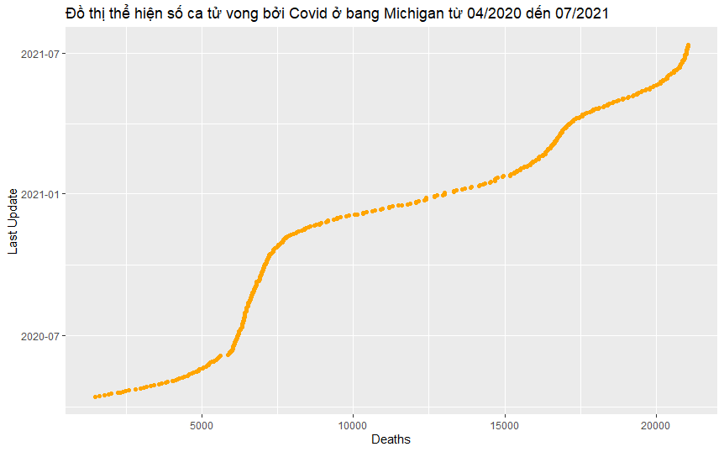
Mô tả đồ thị:
Là biểu đồ điểm
Thể hiện số ca tử vong do covid ở Michigan từ 4/2020 đến tháng 7 năm sau
Trục x ứng với “Deaths”, trục y ứng với “Last_Update”.
Điểm ứng với “Deaths” và có màu cam
Mỗi điểm màu cam tương ứng với số ca tử vong ở Michigan do covid trong từng ngày
Ý nghĩa của đồ thị: Cho người xem biết được xu hướng số ca tử vong ở Michigan, từ đấy có hướng giải quyết và nhận xét
Xu hướng số liệu của đồ thị: Tăng mạnh ở sau giai đoạn đâu, sau đó có xu hướng bình ổn, rồi lại tăng tuy nhiên không mạnh

Đồ thị 2:
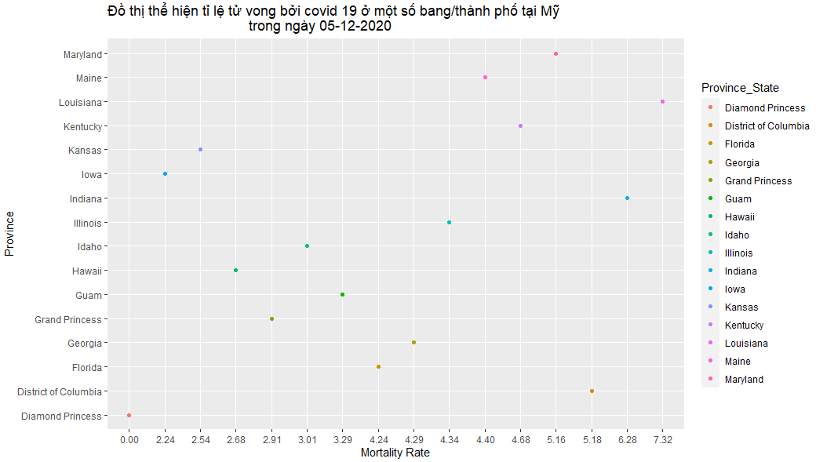
Mô tả đồ thị
Là biểu đồ điểm
Thể hiện tỉ lệ tử vong của 1 số tỉnh trong thời gian xác định tại Mỹ
Trục x ứng với “Mortality” , trục y ứng với “Province”
16 điểm tương ứng với 16 tỉ lệ tử vong vì covid của 16 bang
Các bang đều có màu sắc riêng biệt
Louisiana có tỉ lệ tử vong cao nhất trong 16 bang/thành phố
Diamond Princess có tỉ lệ tử vong thấp nhất
Ý nghĩa của đồ thị: Cho người xem thấy được về tỉ lệ tử vong của 16 bang/ thành phố ở Mỹ để đưa ra nhận xét và giải quyết
Xu hướng dữ liệu của đồ thị: Có sự chênh lệch giữa các bang, bang có tỉ lệ cao nhất và thấp nhất có khoảng cách lớn.

Đồ thị 3:
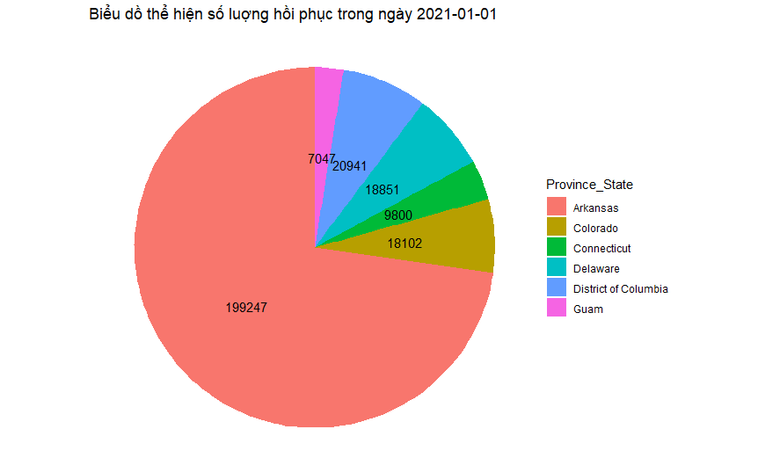
Mô tả đồ thị:
Là biểu đồ tròn
Dùng để so sánh số lượng ca hồi phục sau khi nhiễm covid 19 ở 1 số bang của mỹ
Miêu tả về sự chênh lệch về số lượng ca hồi phục sau khi nhiễm covid 19 giữa một số bang bất kì của Mỹ
Mỗi màu ứng với từng bang/thanh phố
Arkansas có số lương ca hồi phục sau khi nhiễm covid 19 lớn nhất ( 199247)
Guam có số lượng ca hồi phục thấp nhất (7047)
Ý nghĩa của đồ thị: So sánh về Số lượng ca hồi phục sau khi nhiễm covid 19 vào ngày 1/1/2021.
Xu hướng số liệu của đồ thị: Biểu đồ này cho ta biết được về sự khác nhau giữa số lượng ca hồi phục sau khi nhiễm covid 19 giữa 6 Bang của Mỹ ngày 01/01/2021.

Đồ thị 4:
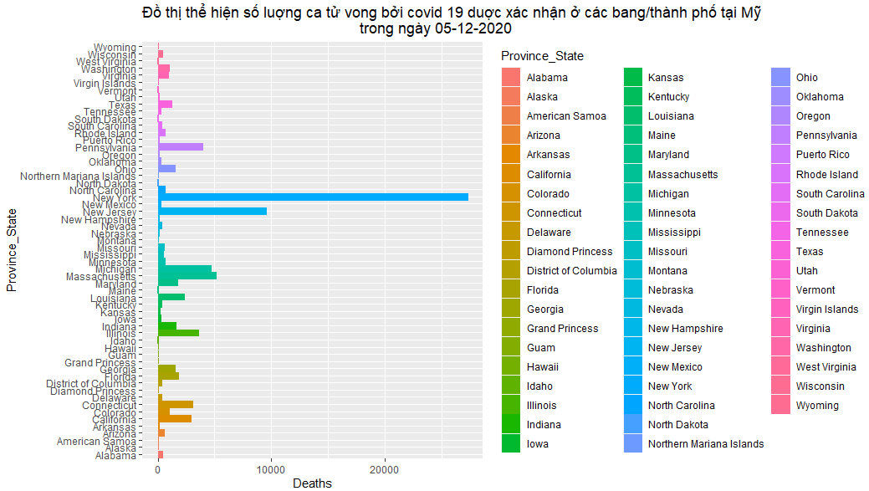
Mô tả đồ thị:
Là biểu đồ cột
Thể hiện số ca tử vong ứng với rất nhiều bang/thành phố ở Mỹ trong 5/12/2020
Trục x ứng với “Deaths”, trục y ứng với “Province_State”
Mỗi màu ứng với mỗi bang/thành phố
Mỗi bang thành phố ứng với màu sắc sẽ có 1 cột riêng để biểu thị số ca tử vong
New York có số lượng ca tử vong cao nhất
American Samoa, Diamond Princess có số lượng ca tử vong thấp nhất
Ý nghĩa của đồ thị:Cho người đọc thông tin về số ca tử vong của 1 số bang thành phố ở Mỹ, từ đấy có nhận xét và hướng giải quyết
Xu hướng dữ liệu của đồ thị: đồng đều,tuy nhiên có chênh lệch lớn với bang/ thành phố cao nhất và bang/thành phố thấp nhất

Đồ thị 5:
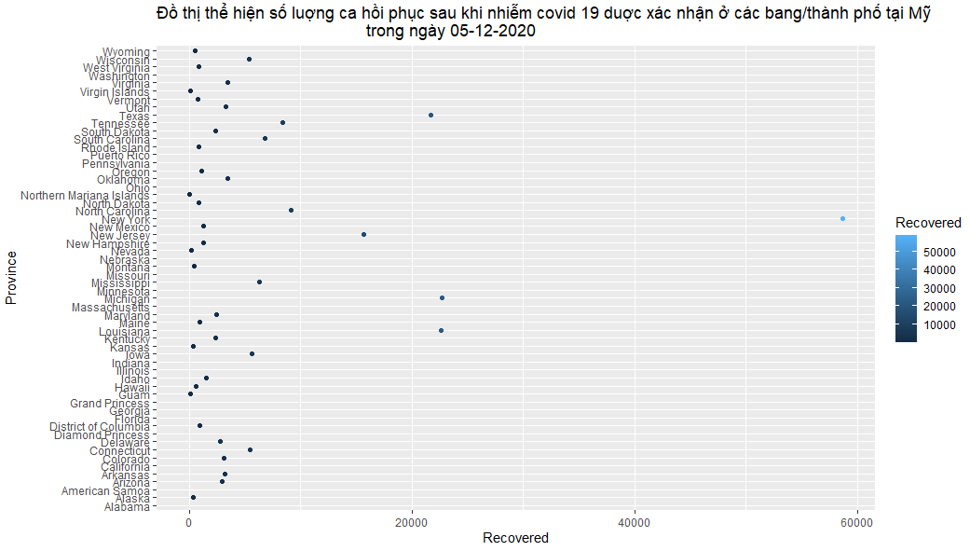
Mô tả đồ thị
Là biểu đồ điểm
Thể hiện số ca hồi phục tương ứng với các bang trong biểu đồ vào ngày 5-12-2020
Trục x ứng với “Recovered” , trục y ứng với “Province”
Mỗi điểm tương ứng với số ca hồi phục với tỉnh tương ứng
Số ca hồi phục càng nhiều, màu sắc càng nhạt
New York có số lượng ca hồi phục cao nhất
Ý nghĩa của đồ thị: Cho người xem biết về số ca hồi phục trong các tỉnh, từ đấy có nhân xét
Xu hướng dữ liệu của đồ thị: Có sự chênh lệch không nhiều giữa các bang,tuy nhiên một số bang có số hồi phục nhảy vọt

Đồ thị 6:
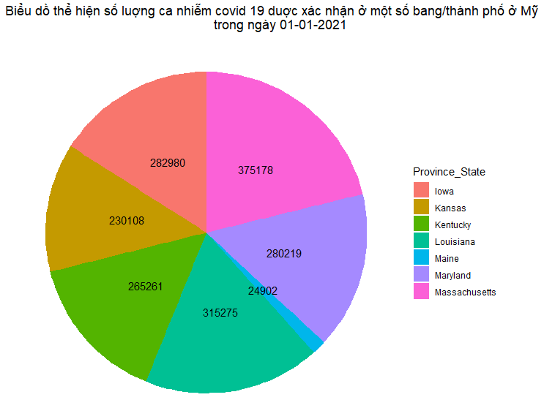
Mô tả đồ thị:
Là biểu đồ tròn
Dùng để so sánh số lượng ca nhiễm covid 19 được xác nhận ở một số bang/thành phố tại Mỹ trong ngày 01/01/2021
Đồ thị miêu tả về sự chênh lệch số lượng ca nhiễm giữa các bang/thành phố
Mỗi màu ứng với từng bang/thành phố
Iowa, Louisiana, Massachusett là các bang có số lượng ca nhiễm gần ngang nhau và cao nhất trong các bang
Maine có số ca nhiễm thấp nhất trong các bang
Ý nghĩa của đồ thị: So sánh về Số lượng ca nhiễm covid 19 được xác nhận của 7 bang/ thành phố tại Mỹ vào ngày 01/01/2021, từ đó đưa ra sự so sánh và thứ tự giải quyết
Xu hướng số liệu của đồ thị: Đồ thị cho ta biết được về sự khác nhau, sự chênh lệch giữa số lượng ca nhiễm covid 19 giữa 7 bang/thành phố ở Mỹ ngày 01/01/2021.

Đồ thị 7:

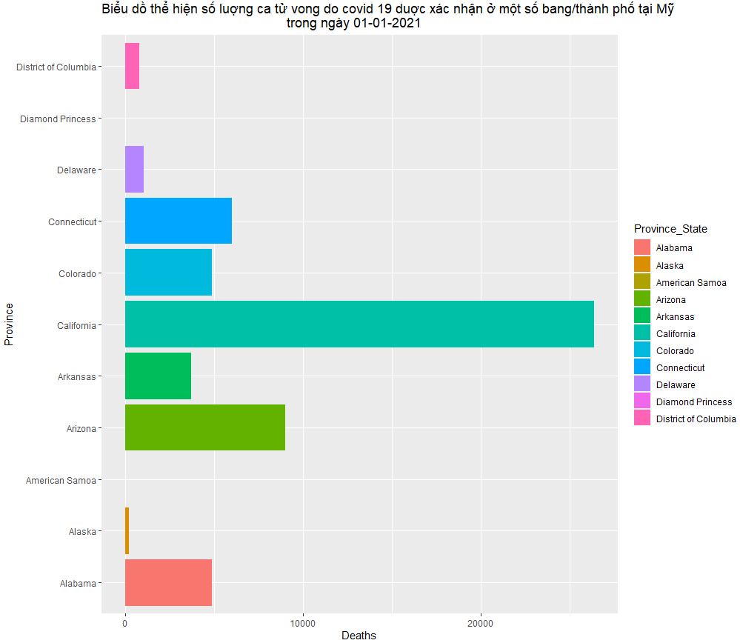
Mô tả đồ thị:
Là biểu đồ cột
Thể hiện số ca tử vong có xác nhận đến từ 11 bang/ thành phố của mỹ
Trục x ứng với “Deaths”, trục y ứng với “Province_State”
Mỗi màu ứng với mỗi bang riêng biệt của Mỹ
Cột càng dài thì số ca nhiễm càng lớn
California có số lượng ca tử vong do covid 19 gây ra lớn nhất ( trên 250 nghìn )
Ý nghĩa của đồ thị: Cho người đọc biết được số lượng ca tử vong bởi covid 19 được xác nhận của 11 bang/thành phố ở Mỹ trong ngày 01/01/2021, từ đó có sự so sánh tương quan
Xu hướng dữ liệu của đồ thị: Có sự chênh lệch giữa các bang, trong đó có 1 số bang có chênh lệch lớn

Đồ thị 8:
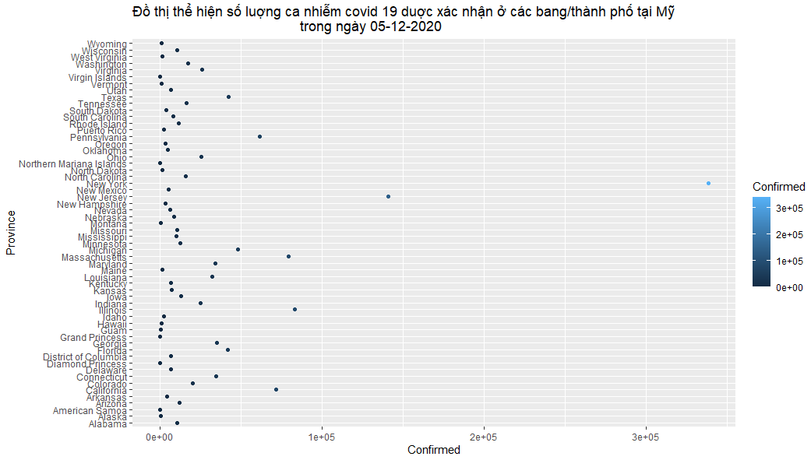
Mô tả đồ thị
Là biểu đồ điểm
Thể hiện số ca nhiễm ở một số Bang/ thành phố của Mỹ trong thời gian xác định
Trục x ứng với “Confirmed”, trục y ứng với “Province”
Mỗi điểm tương ứng với số ca mắc ứng với bang/thành phố tương ứng
Số ca mắc càng lớn,màu sắc của chấm càng nhạt.
New York có số lượng ca nhiễm covid19 cao nhất.
American Samoa có số lượng ca tử vong thấp nhất
Ý nghĩa của đồ thị: Cho người xem biết về số ca mắc covid 19 ở 1 số bang,tỉnh, thành phố ở mỹ trong 5/12/2020 từ đấy có nhận xét và hướng giải quyết
Xu hướng dữ liệu của đồ thị: đồng đều ở các tĩnh,song, có một số tỉnh nhảy vọt về số ca mắc và một tỉnh không có ca mắc, chênh lệch giữa cao nhất và thấp nhất là rất lớn

Đồ thị 9:
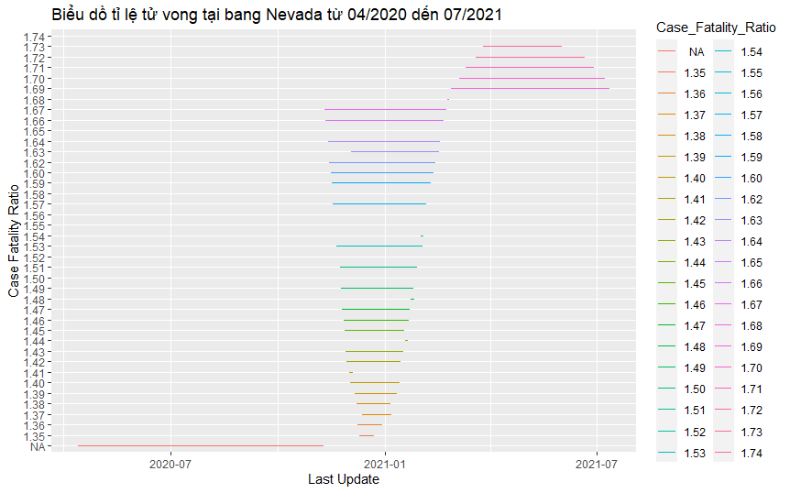
Mô tả đồ thị:
Là biểu đồ đường thẳng
Thể hiện tỉ lệ tử vong tại Nevada
Trục x ứng với “Last_Update” , trục y ứng với “Case Fatality Ratio”
Mỗi đường ứng với “Case Fatality Ratio”
Mỗi đường đều mang ý nghĩa xác định tỉ lệ tử vong và có màu sắc tương ứng
Ý nghĩa của đồ thị: Cho người đọc hiểu về sự thay đổi về tỉ lệ tử vong bởi covid 19 được xác định ở Nevada từ 04/2020 đến tháng 7 năm sau.
Xu hướng số liệu của đồ thị: Tăng dần mỗi ngày

Đồ thị 10:
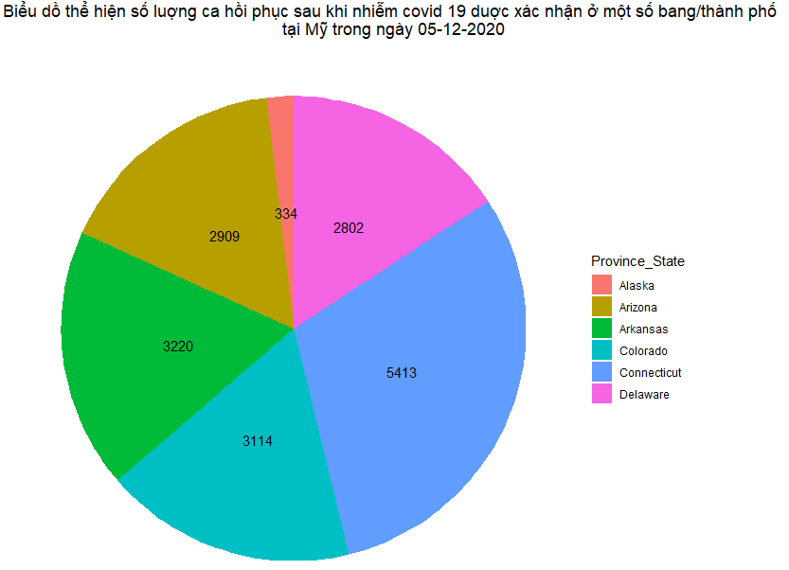
Mô tả đồ thị:
Là biểu đồ tròn
Dùng để so sánh số ca hồi phục giữa 1 số bang trong biểu đồ
Đồ thị miêu tả về sự chênh lệch về số lượng ca hồi phục sau khi nhiễm covid 19 giữa các bang/thành phố
Đồ thị dùng để so sánh số ca hồi phục giữa các bang/ thành phố gồm Ohio, Arizona, Arkansas, Colorado, Connecticut, Delaware
Mỗi bang thành phố đều có 1 màu riêng biệt
Connecticut chiếm tỉ lệ phần trăm lớn nhất về số lượng ca hồi phục sau khi nhiễm.
Ohio chiếm tỉ lệ thấp nhất
Ý nghĩa của đồ thị: Cho người xem có khả năng so sánh về số ca hồi phục giữa 6 bang trên
Xu hướng số liệu của đồ thị: Đồ thị so sánh tỉ lệ phần trăm số lượng ca hồi phục, từ đó cho ta biết được về sự khác nhau và sự chênh lệch giữa số lượng ca hồi phục sau khi nhiễm covid 19 giữa 6 bang/thành phố ở Mỹ ngày 05/12/2020.

.

Đồ thị 11:
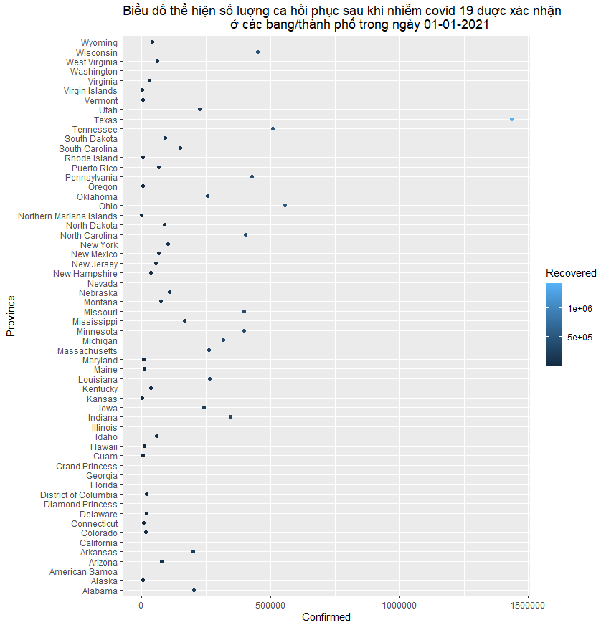
Mô tả đồ thị
Là biểu đồ điểm
Cho ta biết số lượng ca hồi phục sau khi nhiễm covid 19 ở các bang/ thành phố tại Mỹ trong ngày 01/01/2021
Trục x ứng với số ca được hồi phục ( Recovered ), trục y tương ứng vs tên bang
Mỗi điểm tương ứng với số lượng ca đã hồi phục sau khi nhiễm covid 19 trong ngày 01/01/2021 ( được xác nhận )
Số ca đã hồi phục được xác nhận từ ít đến nhiều và có màu sắc tối dần tùy vào số lượng
Texas có số lượng ca hồi phục cao nhất
Ý nghĩa của đồ thị: Đồ thị thể hiện và cho ta biết được về số lượng ca đã hồi phục sau khi nhiễm covid 19 ở 1 số bang của Mỹ.
Xu hướng dữ liệu của đồ thị: Đồ thị thể hiện sự khác nhau và chênh lệch về số lượng ca hồi phục sau khi nhiễm covid 19 được xác nhận ở các bang/ thành phố tại Mỹ ngày 01/01/2021.

Đồ thị 12:
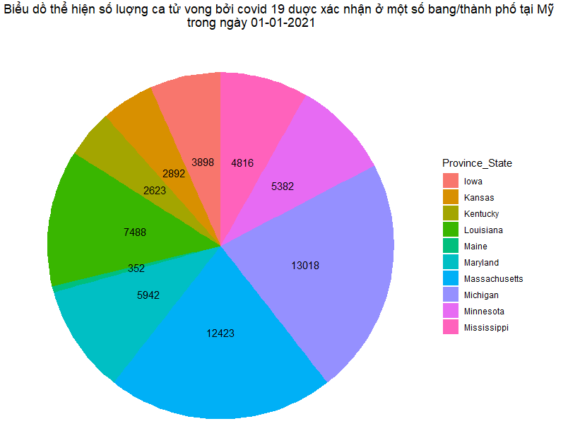
Mô tả đồ thị:
Là biểu đồ tròn
Dùng để so sánh độ chênh lệch về số ca nhiễm giữa các bang được so sánh
Còn dùng để miêu tả về sự chênh lệch về số lượng ca tử vong sau khi nhiễm covid 19 giữa các bang/thành phố
Gồm 10 bang/ thành phố có số ca nhiễm thấp gồm: Iowa, Kansas, Kentucky, Louisiana, Maine, Maryland, Massachusetts, Michigan, Minnesota, Mississippi
Mỗi bang có mỗi màu riêng biệt
Ý nghĩa của đồ thị: So sánh giữa độ chênh lệch về số ca nhiễm covid đến từ các bang/ thành phố của Mỹ.
Xu hướng số liệu của đồ thị: 1 số tỉnh chiếm tỉ lệ lớn, còn 1 số tỉnh chỉ chiếm tỉ lệ nhỏ thậm chí là rất nhỏ, đồ thị có thể cho ta biết về sự chênh lệch dễ dàng

Đồ thị 13:
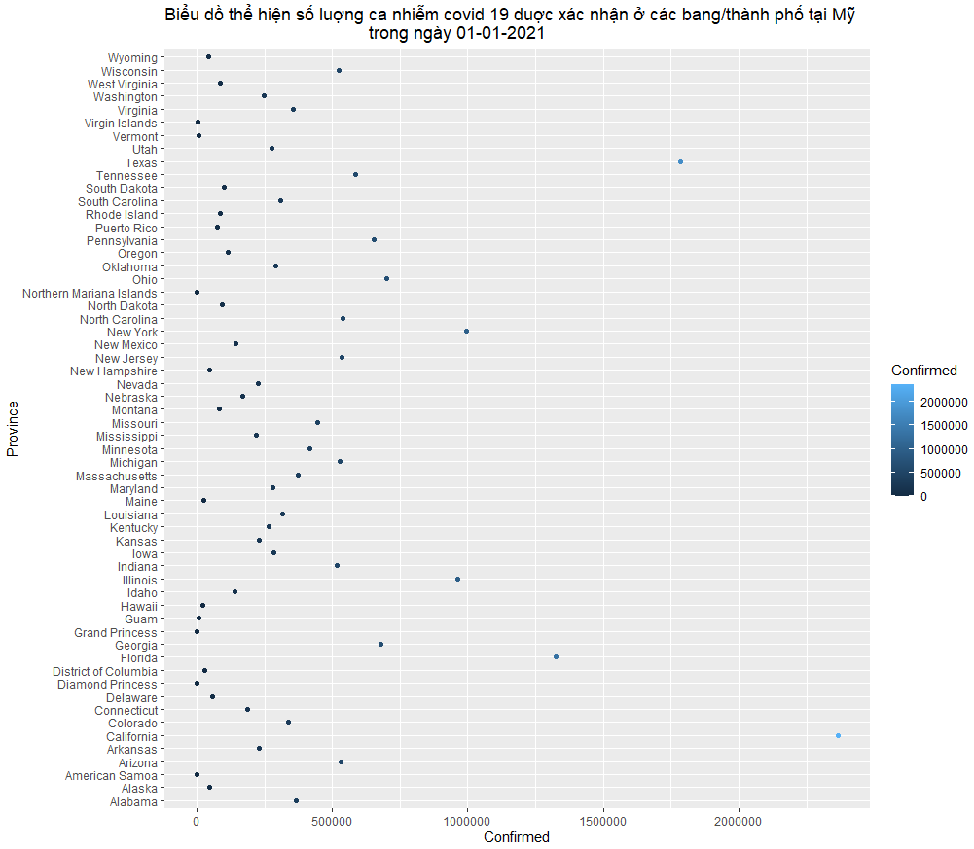
Mô tả đồ thị
Là biểu đồ điểm
Thể hiện số ca nhiễm covid trong thời gian xác định
Trục x ứng với “Confirmed”, trục y ứng với “Province”
Mỗi điểm tương ứng với số ca nhiễm xác định tương ứng với 1 bang
Số ca nhiễm covid 19 từ ít đến nhiều thể hiện dựa vào độ nhạt dần của màu sắc
California có số lượng ca nhiễm covid 19 cao nhất
Ý nghĩa của đồ thị: Cho ta biết số ca nhiễm covid của một số bang ở thời gian xác định
Xu hướng dữ liệu của đồ thị: Có sự chênh lệch giữa số ca nhiễm của các bang

Đồ thị 14:
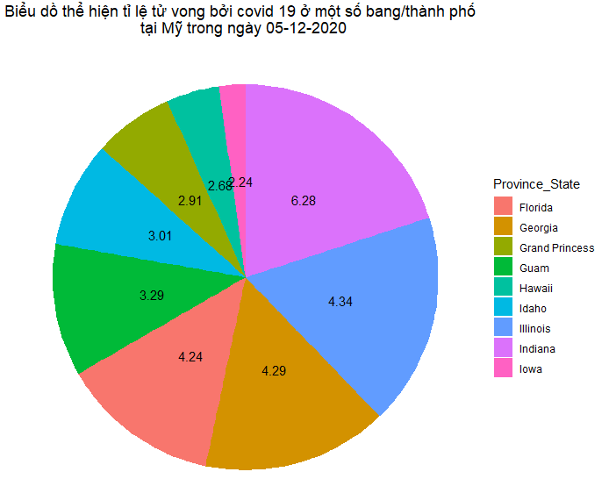
Mô tả đồ thị:
Là biểu đồ tròn
Dùng để so sánh về tỉ lệ tử vong giữa các tỉnh trong biểu đồ
Dùng để miêu tả về sự chênh lệch về tỉ lệ tử vong do covid 19 giữa các bang/thành phố
Các tỉnh được so sánh bao gồm : Florida, Georgia, Grand Princess, Guam, Hawaii, Idaho, Illinois, Indiana, Iowa
Mỗi bang đều có cho mình 1 màu sắc riêng biệt
Ý nghĩa của đồ thị: Cho người xem so sánh về tỉ lệ tử vong giữa các bang trong đồ thị, từ đó đưa ra nhận xét và giải quyết
Xu hướng số liệu của đồ thị: So sánh tỉ lệ tử vong giữa các bang/thành phố, một số tỉnh có tỉ lệ cực cao và 1 số tỉnh có tỉ lệ cực kì thấp

Đồ thị 15:
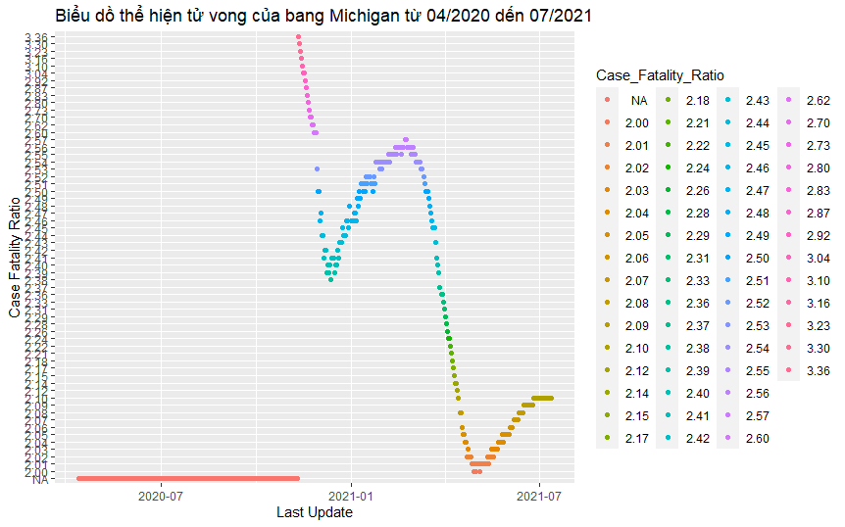
Mô tả đồ thị:
Là biểu đồ điểm
Đồ thị thể hiện tỉ lệ tử vong bởi covid 19 được tại Michigan trong thời gian 04/2020 - 07/2021
Trục x ứng với thời điểm thông tin được xác nhận ( Last Update), trục y ứng với Tỉ lệ tử vong (Case Fatality Ratio)
Mỗi điểm ứng với “Case Fatality Ratio”
Mỗi điểm ứng với tỉ lệ tử vong bởi covid 19 được xác nhận ở Michigan trong ngày tương ứng và số lượng và màu tương ứng
Ý nghĩa của đồ thị: Thể hiện và cho ta biết được về sự thay đổi về tỉ lệ tử vong bởi covid 19 được xác định ở Michigan trong thời gian xác định
Xu hướng số liệu của đồ thị: Cho ta biết được rằng số ca tử vong ở Michigan ngày càng giảm xuống, tuy có tăng ở vài giai đoạn xong đã giảm xuống đáng kể so với ban đầu, và có xu hướng tăng trở lại

Đồ thị 16:
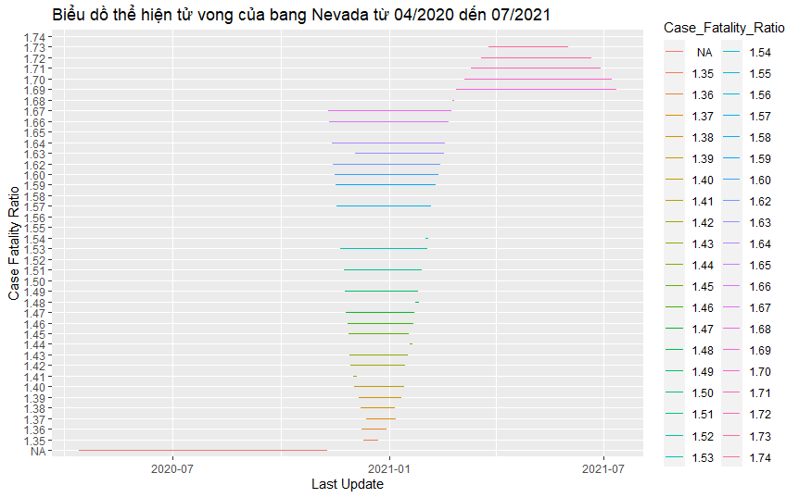
Mô tả đồ thị:
Là biểu đồ đường thẳng
Đồ thị thể hiện tỉ lệ tử vong bởi covid 19 tại Nevada của Mỹ từ tháng 04/2020 đến tháng 07/2021
Trục x ứng với thời điểm thông tin được xác nhận ( Last Update), trục y ứng với Tỉ lệ tử vong (Case Fatality Ratio)
Mỗi đường ứng với “Case Fatality Ratio”
Ý nghĩa của đồ thị: Thể hiện và cho ta biết được về sự thay đổi về tỉ lệ tử vong bởi covid 19 được xác định ở Nevada trong thời gian xác định
Xu hướng số liệu của đồ thị: Đồ thị cho ta biết được rằng tỉ lệ tử vong gây ra bởi covid 19 ở Nevada là không ổn định

Đồ thị 17:
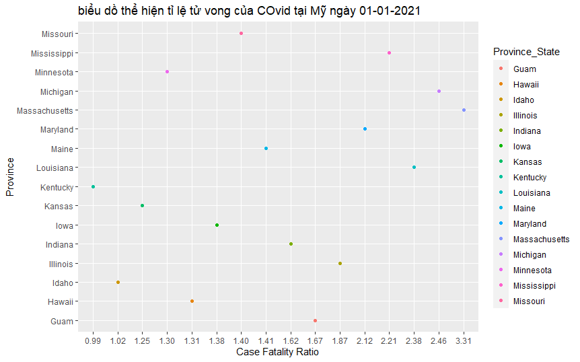
Mô tả đồ thị
Là biểu đồ điểm
Thể hiện tỉ lệ tử vong vì nhiễm covid 19 ở các bang tại Mỹ trong ngày 01/01/2021
Trục x ứng với “Case Fatality Ratio”, còn trục y tương ứng với từng bang (province)
16 điểm tương ứng với 16 giá trị tỉ lệ tử vong vì nhiễm covid 19 trong ngày 01/01/2021 ở các bang và thành phố tại Mỹ
Mỗi bang/ thành phố đều có cho mình 1 màu sắc riêng để phân biệt
Massachusett có tỉ lệ tử vong cao nhất trong các bang/thành phố ( 3.31 )
Kentucky có tỉ lệ tử vong là thấp nhất ( 0,99 )
Ý nghĩa của đồ thị: Đồ thị thể hiện tỉ lệ tử vong của 1 số bang/ thành phố tại Mỹ, từ đó có thể đưa ra sự so sánh và phân tích, để có sự huy động ưu tiên.
Xu hướng dữ liệu của đồ thị: Thể hiện sự khác nhau và chênh lệch về tỉ lệ tử vong vì nhiễm covid 19 được xác nhận ở 16 bang/ thành phố tại Mỹ ngày 01/01/2021

Đồ thị 18:
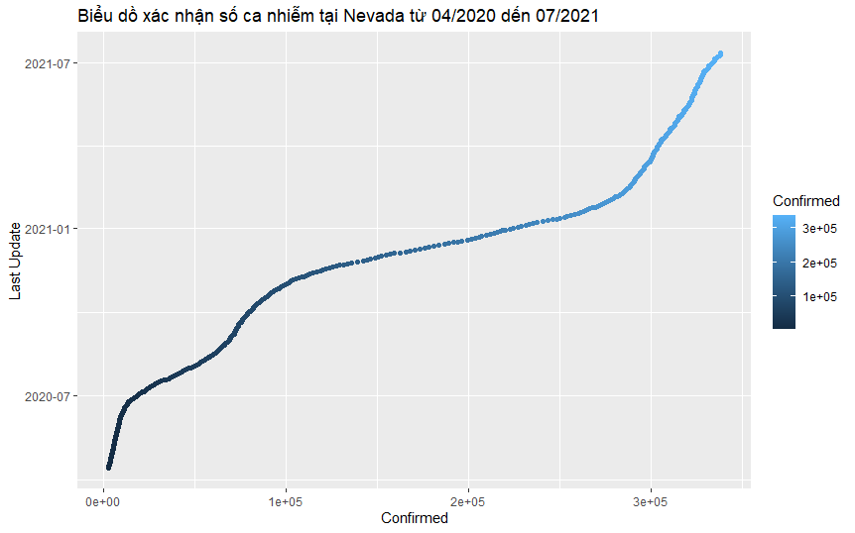
Mô tả đồ thị:
Là biểu đồ điểm
Thể hiện số lượng ca nhiễm covid ở Nevada – Mỹ từ tháng 04 2020 đến tháng 7 năm sau
Trục x ứng với Số lượng ca nhiễm, trục y ứng với “Last_Update”
Mỗi điểm tương ứng với số lượng ca nhiễm covid 19 được báo cáo tại Nevada, màu sắc càng nhạt thì số ca nhiễm càng tăng.
Ý nghĩa của đồ thị: Cho ta biết về sự chuyển biến về số lượng ca nhiễm covid 19 qua mỗi ngày ở Nevada,từ đó biết được nó đang có xu hướng gì
Xu hướng số liệu của đồ thị: Tăng với độ dốc không ổn định, tuy nhiên trong giai đoạn cận tháng 7/2021 thì tăng vọt

Đồ thị 19:
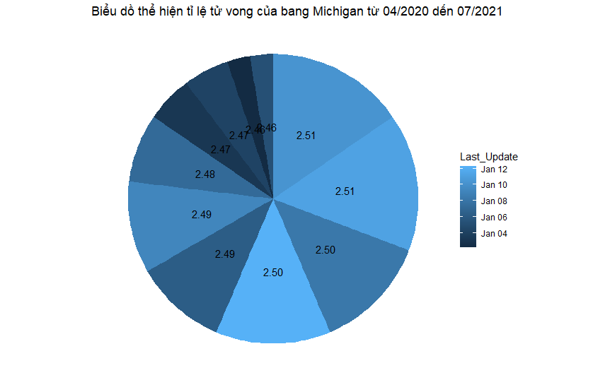
Mô tả đồ thị:
Là biểu đồ tròn
Dùng để so sánh tỉ lệ tử vong do covid 19 được xác nhận ở Michigan từ 02/01/2021 đến 12/01/2021
Miêu tả trực quan về sự chênh lệch về tỉ lệ tử vong do nhiễm covid giữa các ngày từ 02/01/2021 đến 12/01/2021 ở Michigan
So sánh tỉ lệ tử vong từ ngày 02 đến ngày 12/ 01/2021
Mỗi màu xanh đậm, nhạt ứng với mỗi ngày từ 02 đến 12/01/2021
Ý nghĩa của đồ thị: So sánh về tỉ lệ tử vong do nhiễm covid 19 được xác nhận trong 11 ngày ở Michigan, từ đó xét xem tỉ lệ đang lên hay xuống và có cách giải quyết
Xu hướng số liệu của đồ thị: Đồ thị so sánh về tỉ lệ tử vong do covid 19 từ trong khoảng thời gian từ 04 đến 12 của tháng 1, cho thấy sự tử vong tăng rõ rệt

Đồ thị 20:
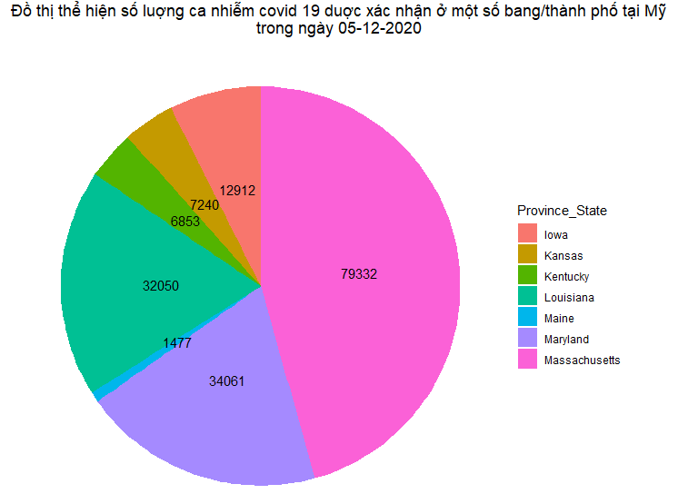
Mô tả đồ thị:
Là biểu đồ tròn
Để so sánh số ca nhiễm covid ở các tỉnh trong biểu đồ trong thời gian xác định
Đồ thị miêu tả về sự chênh lệch số lượng ca nhiễm giữa các bang/thành phố
7 Bang/thành phố được so sánh gồm: Iowa, Kansas, Kentucky, Louisiana, Maine, Maryland, Massachusetts ở Mỹ
Mỗi bang/ thành phố đều có 1 màu sắc để phân biệt
Massachusetts chiếm tỉ lệ cao nhất về số lượng giữa 7 bang/thành phố
Ý nghĩa của đồ thị: Cho người xem so sánh số lượng ca nhiễm covid 19 được xác nhận của 7 bang/ thành phố tại Mỹ vào ngày 05/12/2020, từ đó có nhận xét và cách giải quyết.
Xu hướng số liệu của đồ thị: Có sự chênh lệch lớn giữa bang cao và bang thấp, 2 bang lớn nhất nhiếm hơn 60% số ca nhiễm

